# 实验一 **熟悉常用的Linux和Hadoop操作**

|  |  |  |  |  |
| --- | --- | --- | --- | --- |
| **地 点：** | B10楼 | 303房； | **实验台号：** |  |
| **实验日期与时间：** | 2023/3/16 | | **评 分：** |  |
| **预习检查纪录：** |  | | **实验教师：** | 焦青松 |

1. **实验目的**

**Hadoop运行在Linux系统上，因此，需要学习实践一些常用的Linux命令。本实验旨在熟悉常用的Linux操作和Hadoop操作，为顺利开展后续其他实验奠定基础。**

1. **实验平台**

(1).操作系统：Linux

(2).Hadoop版本：3.3.5

1. **实验步骤（包括实验结果/截图）**

**1.熟悉Linux操作**

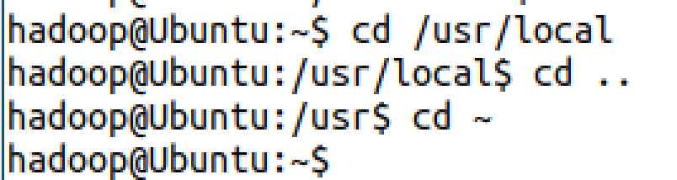

**Ls命令**

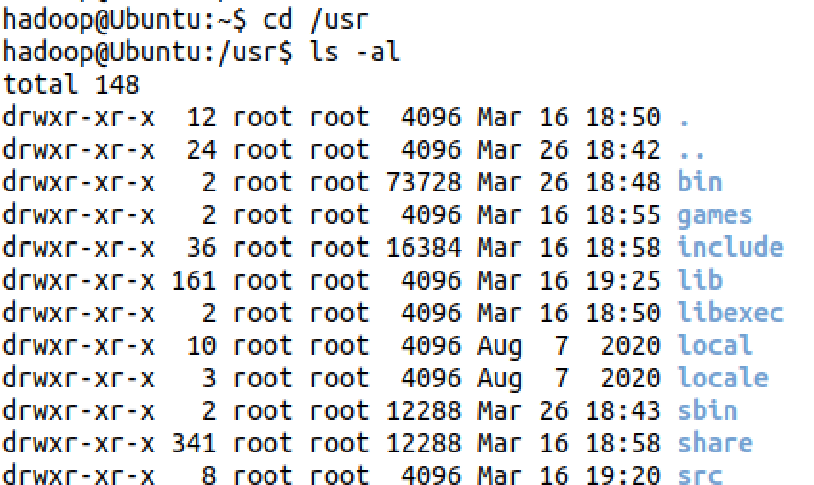

**mkdir**

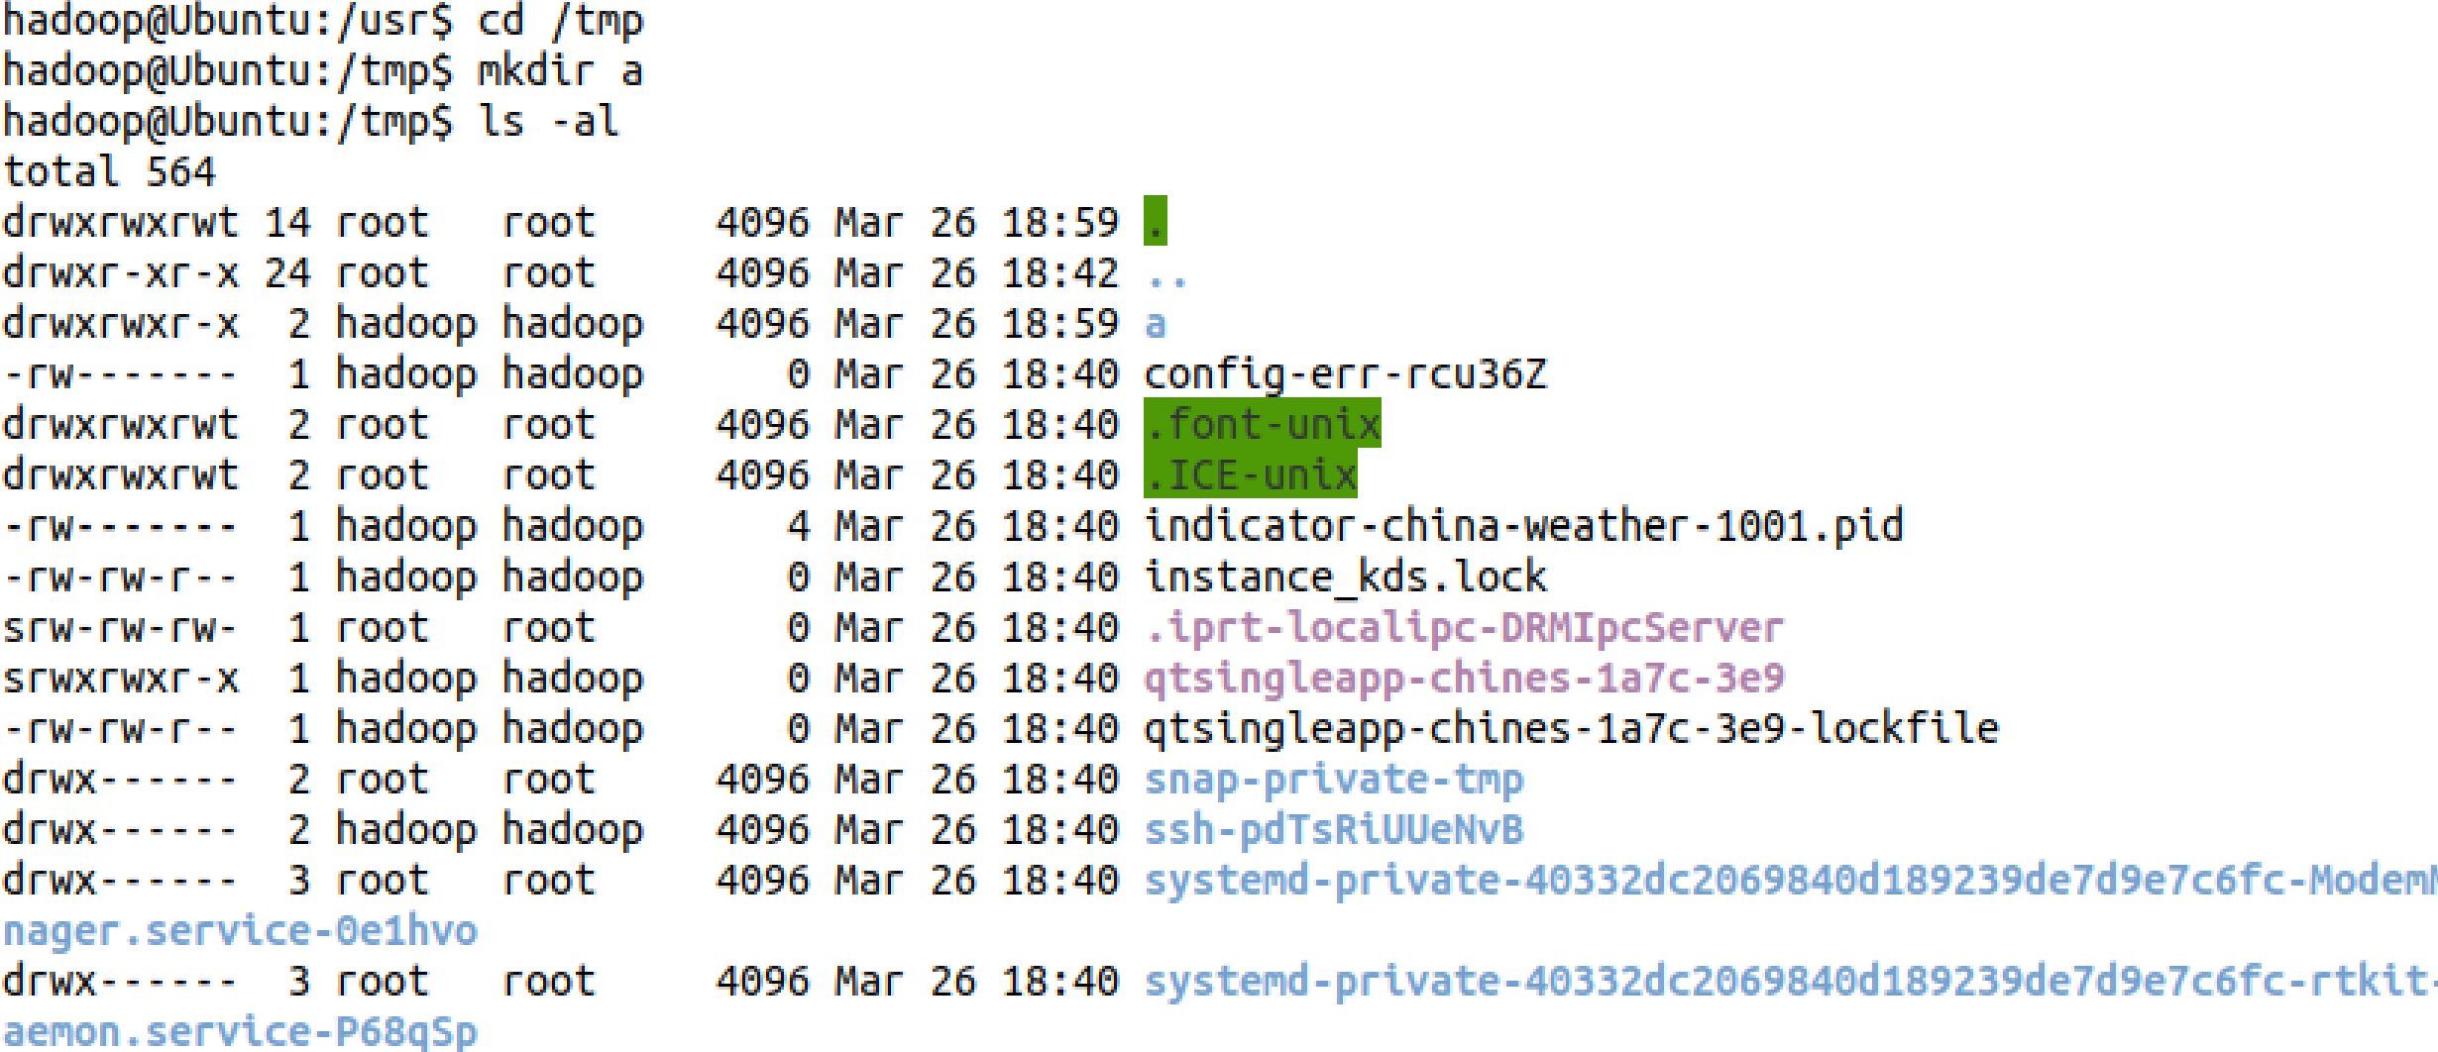

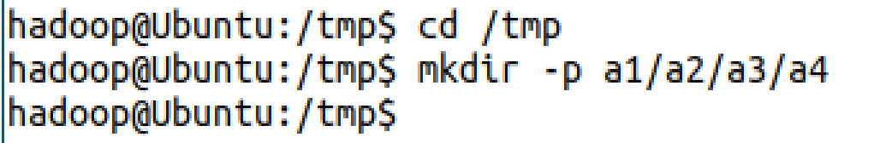

**rmdir**

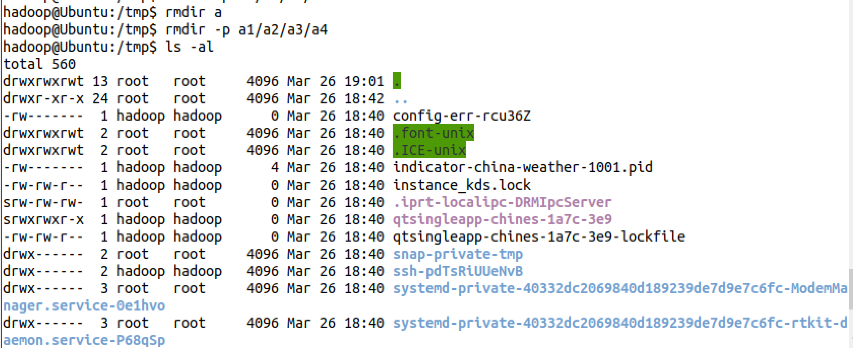

**cp命令**

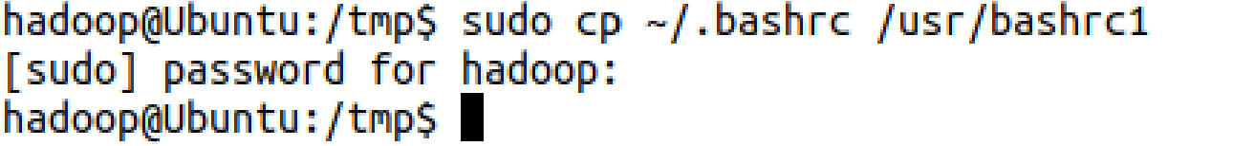

**mv**

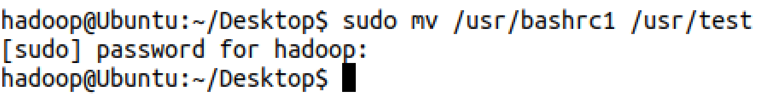



**rm**





**cat**

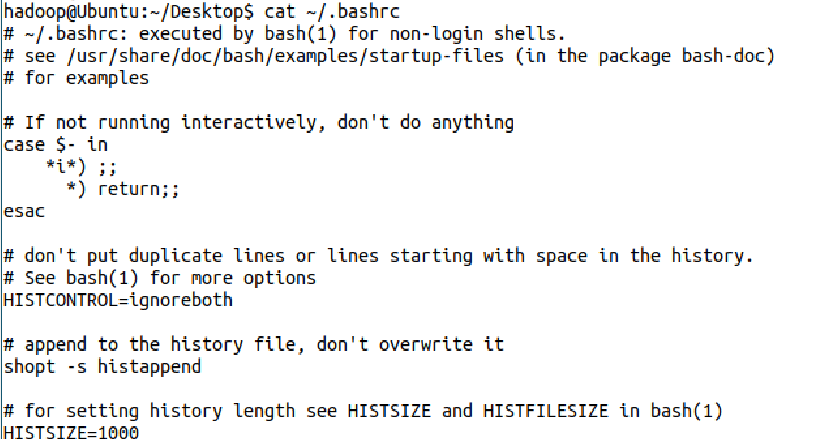

**tac**

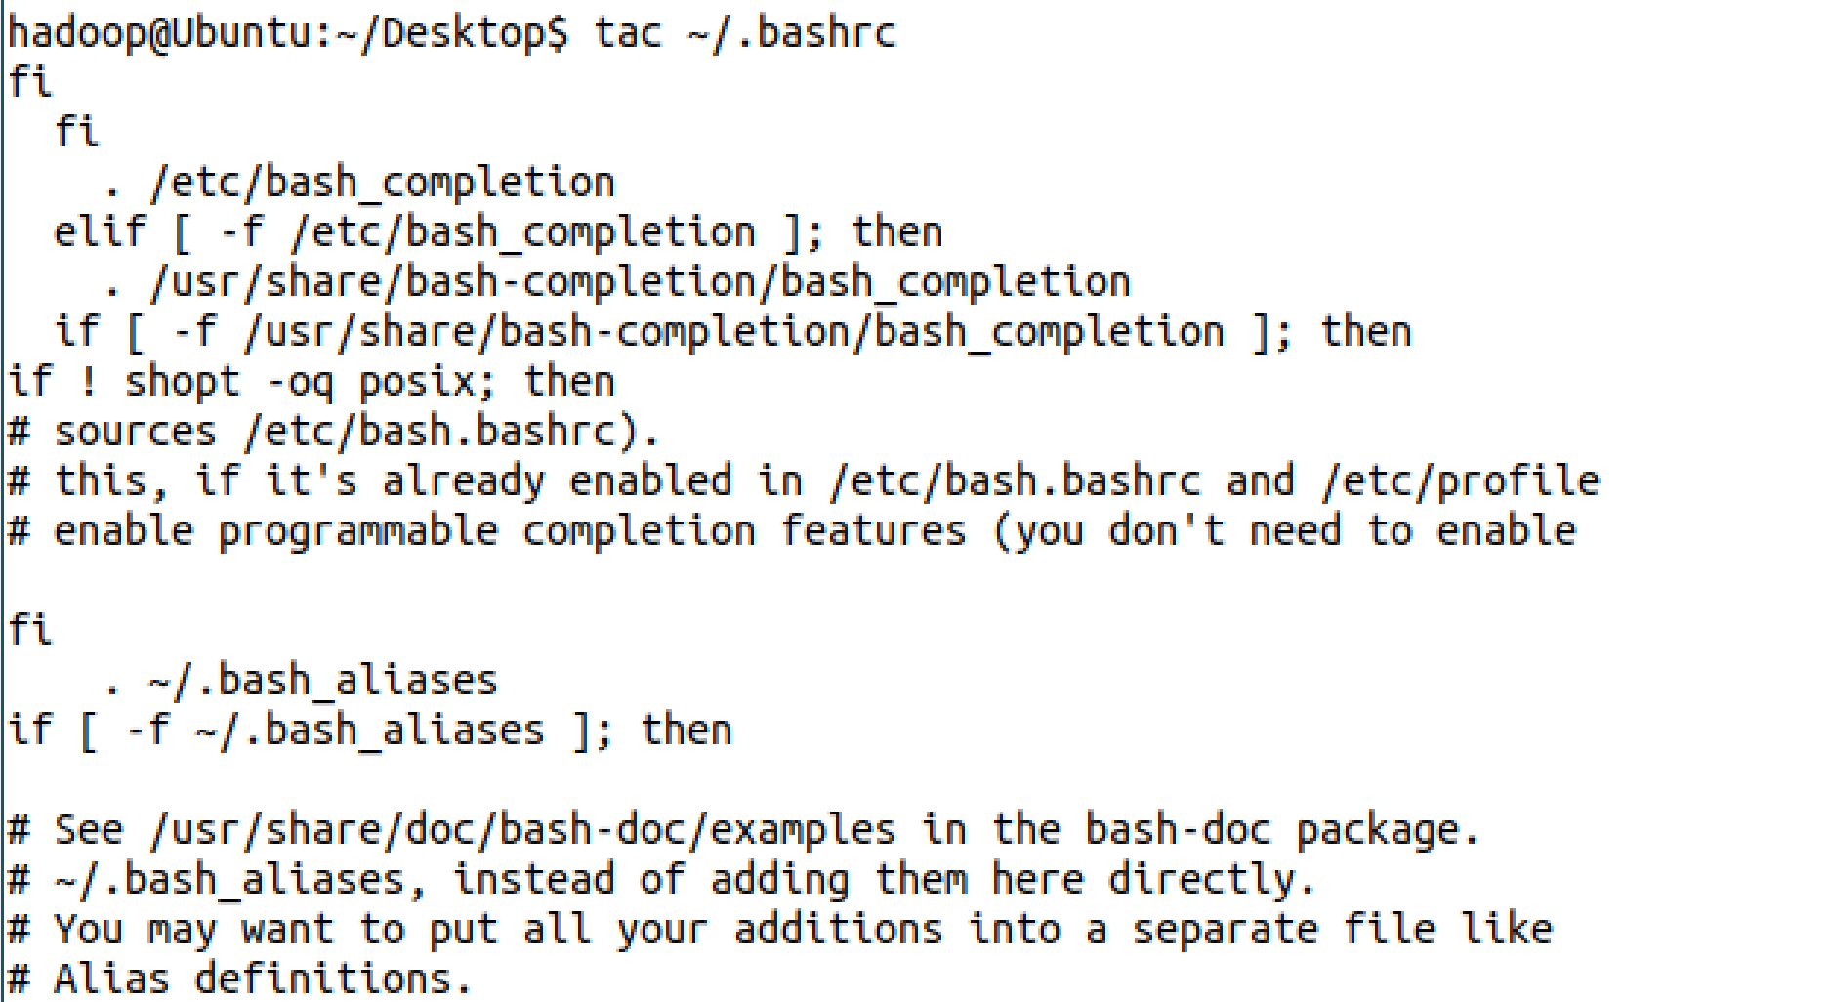

**more**

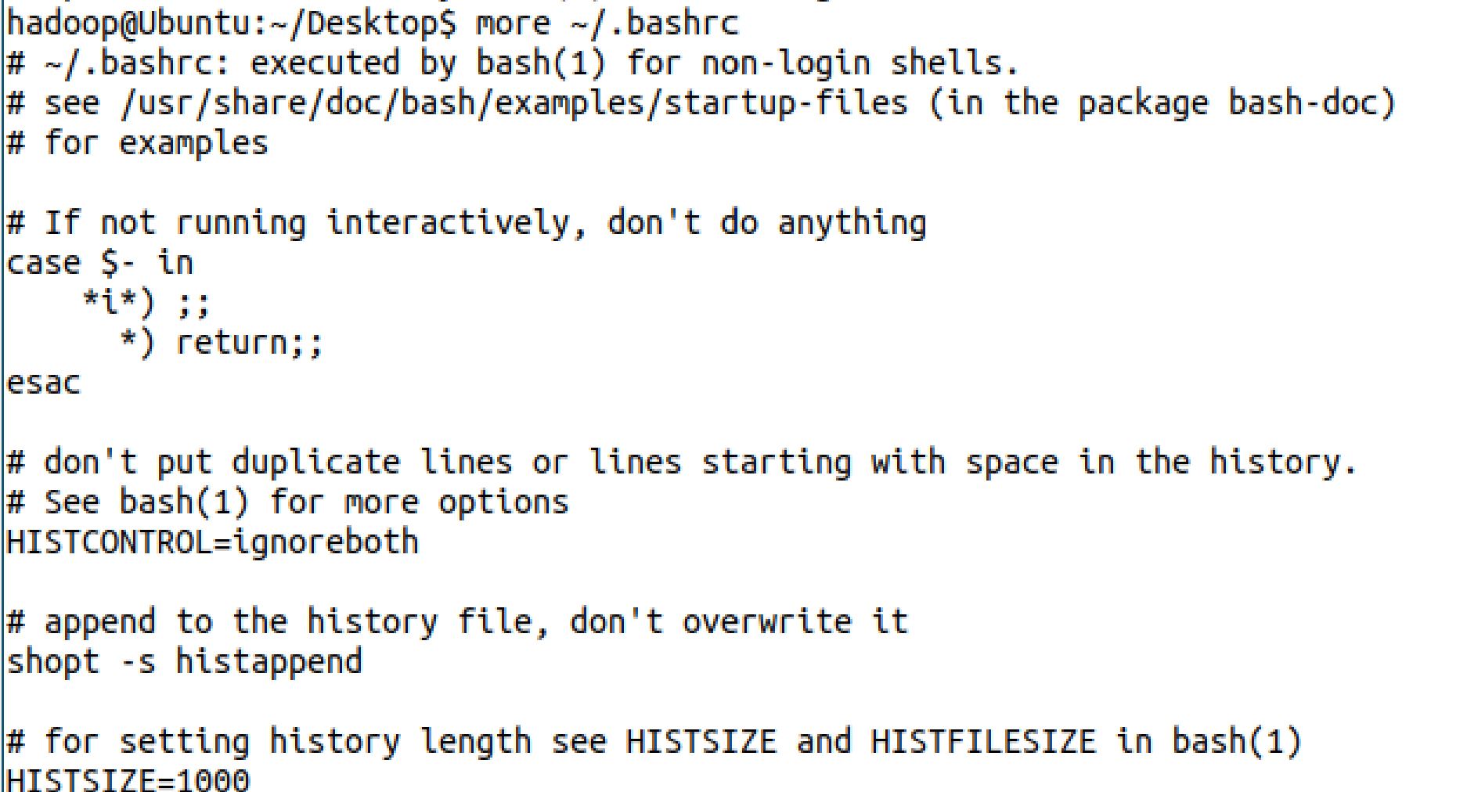

**head**

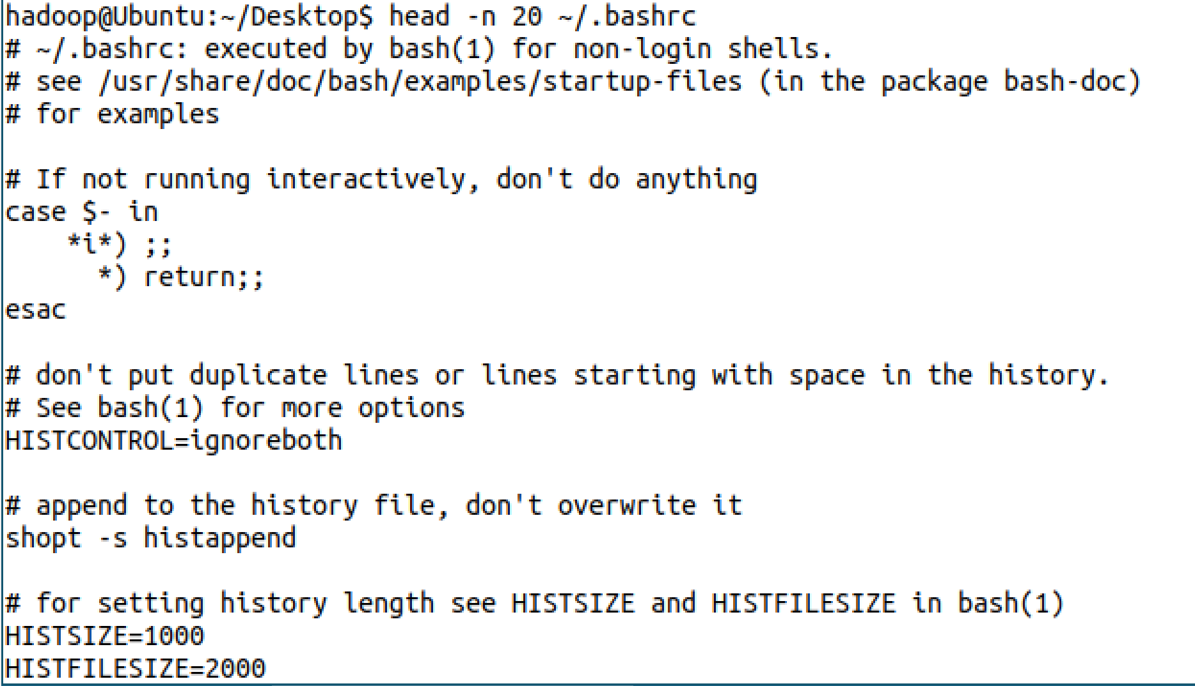

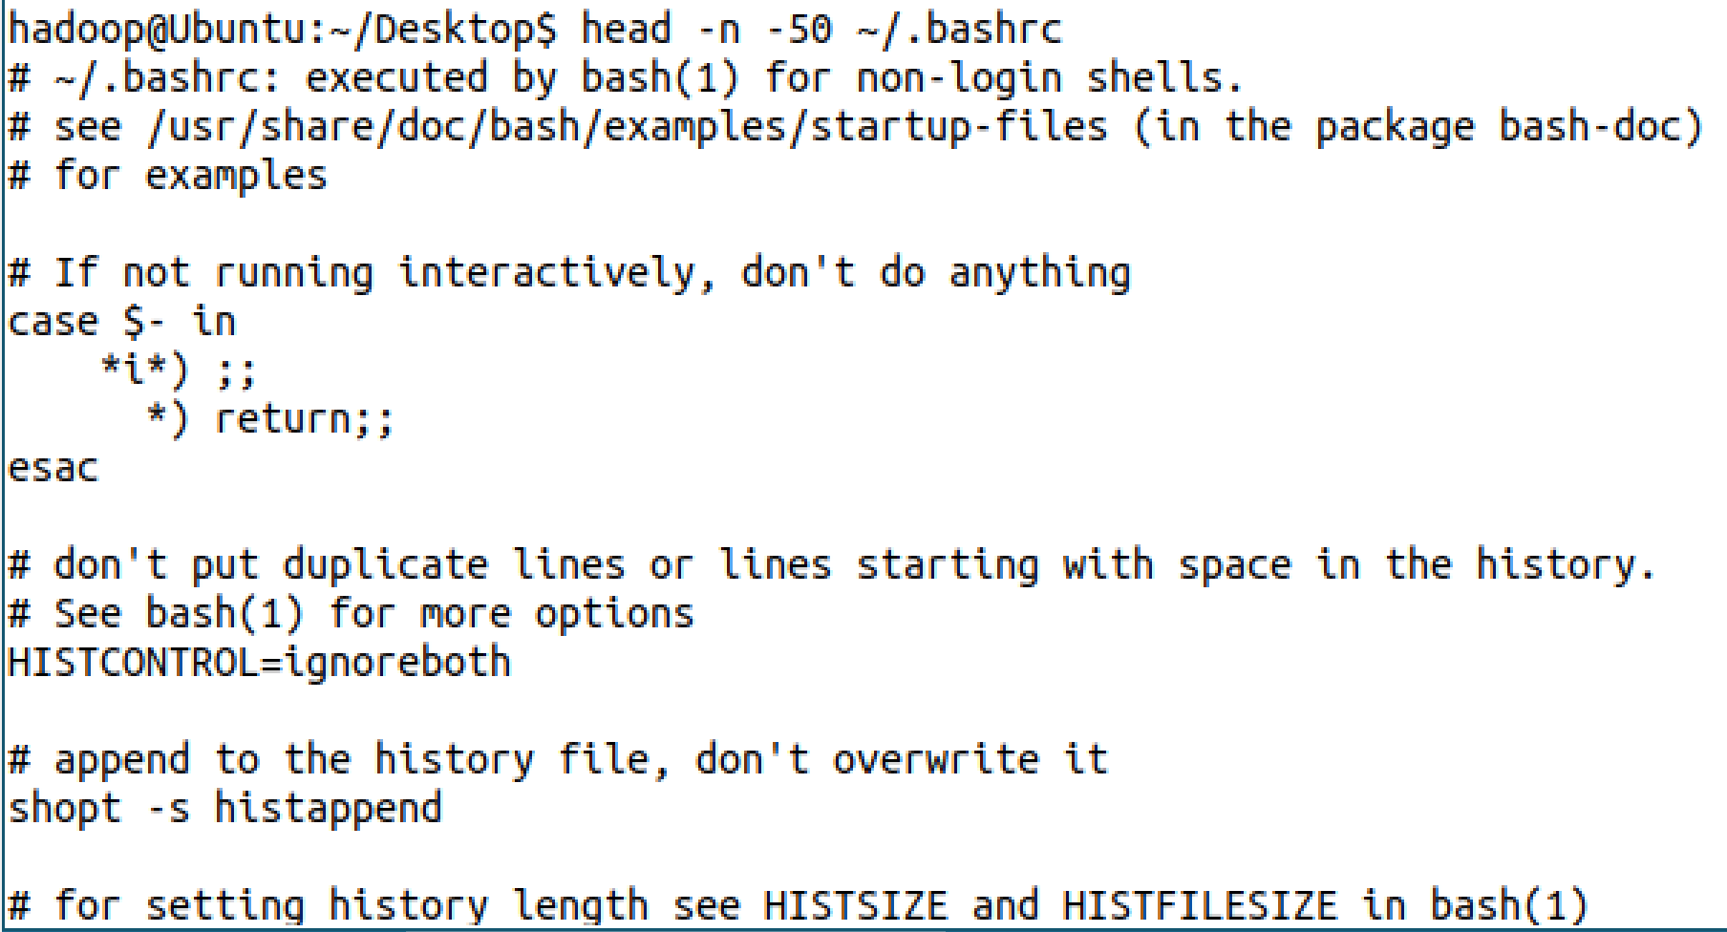

**tail**

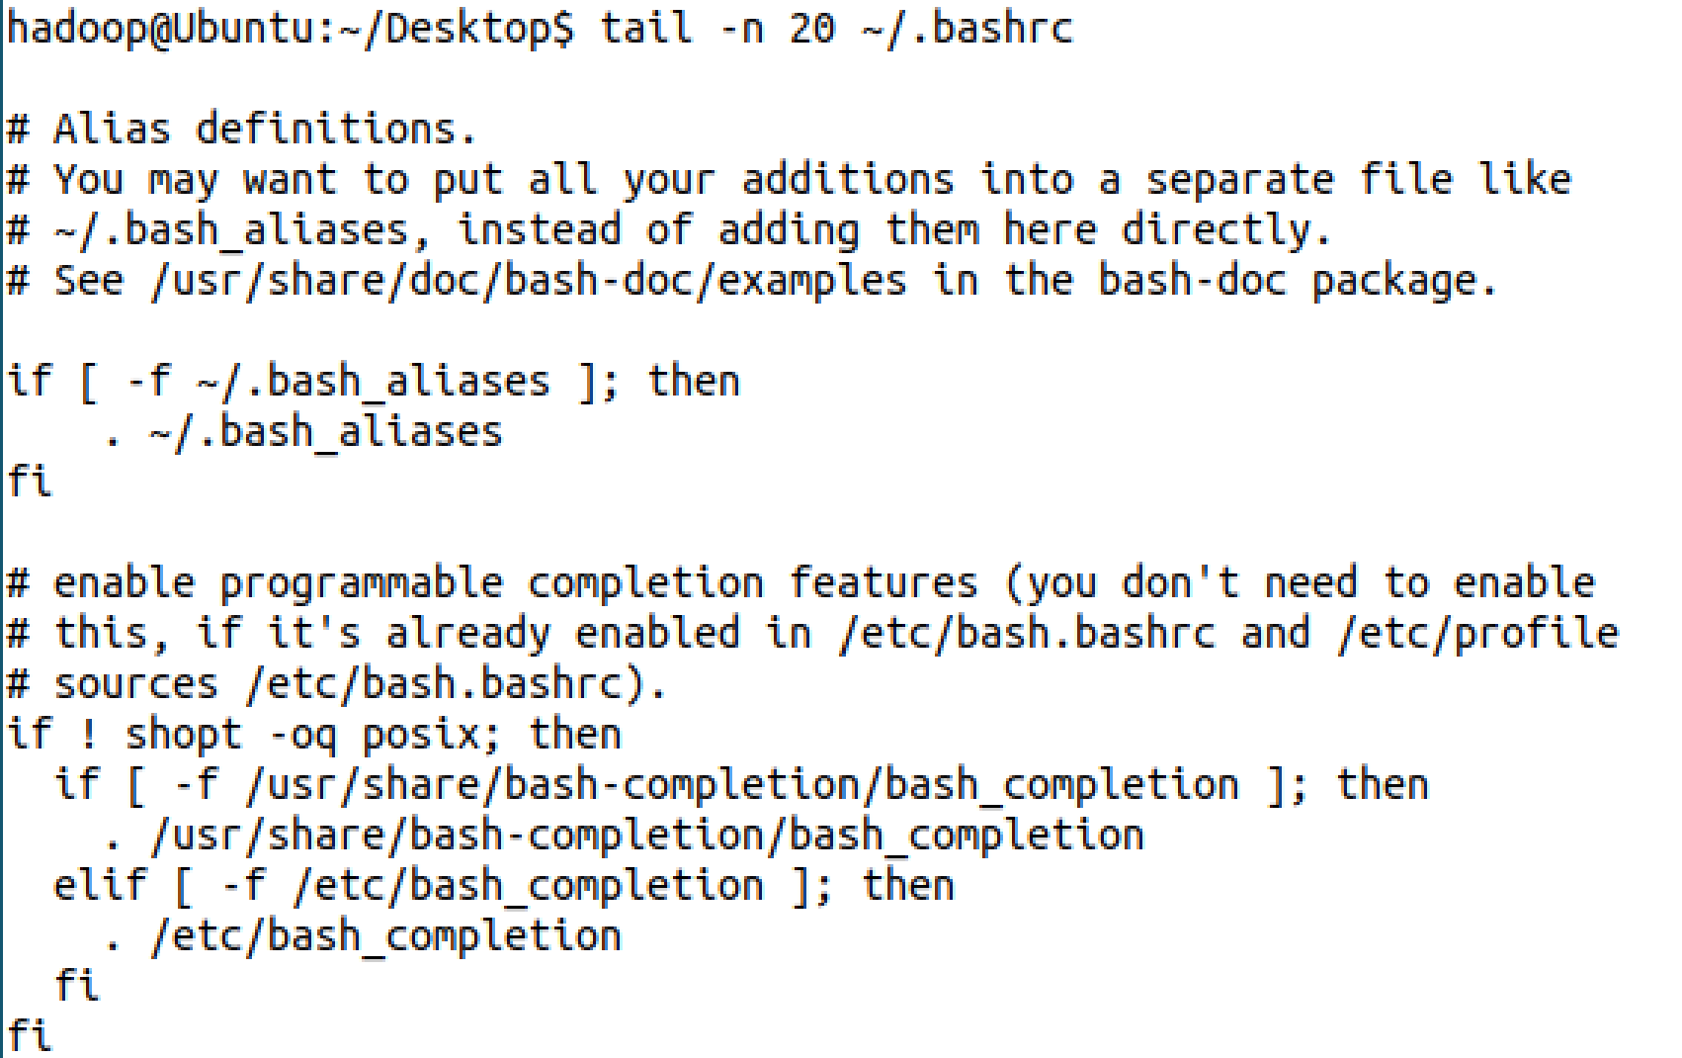

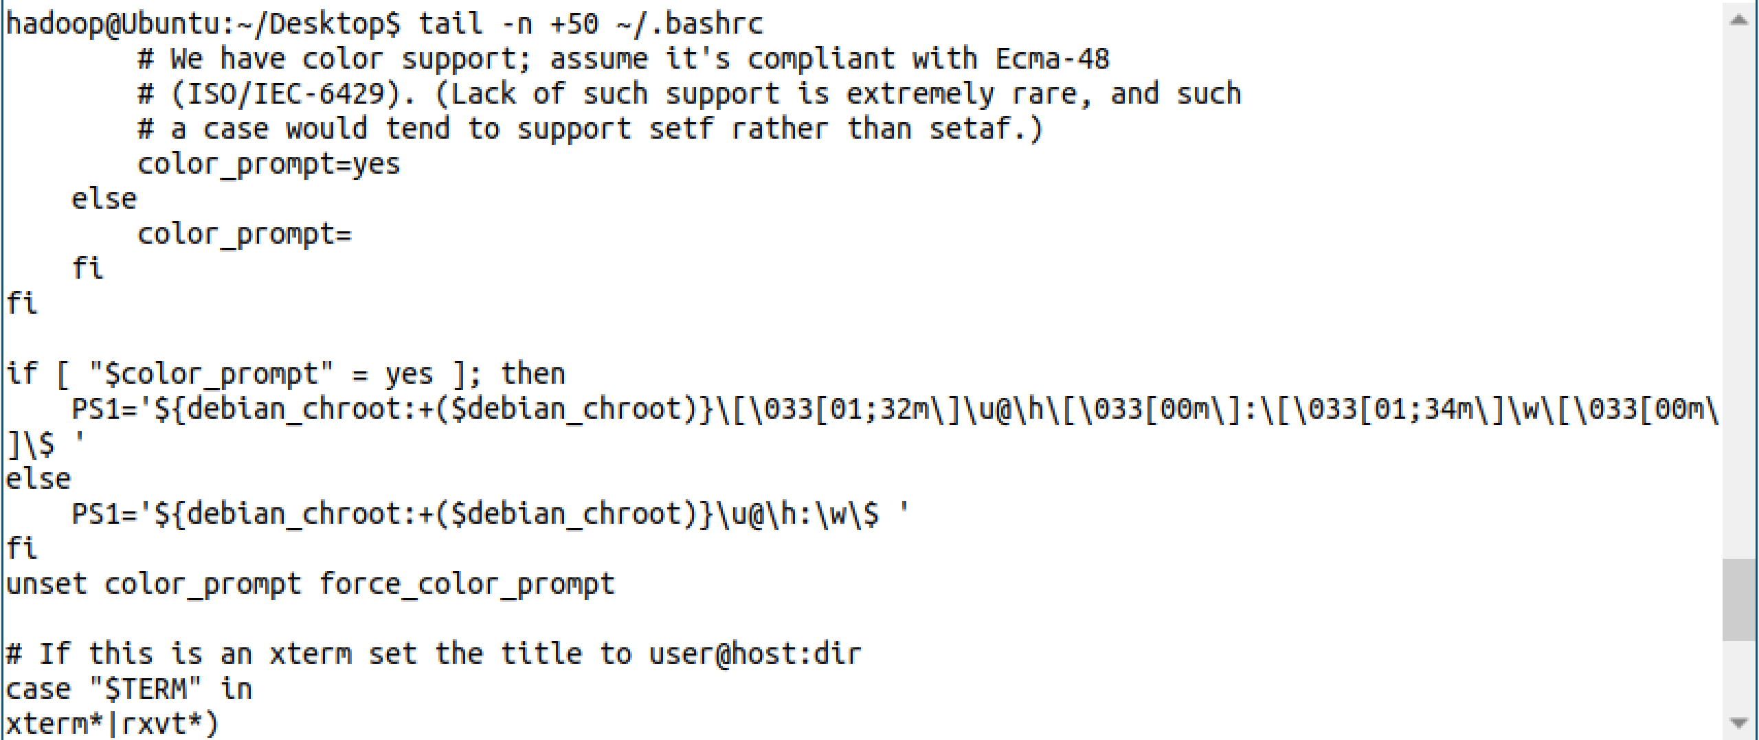

**touch**

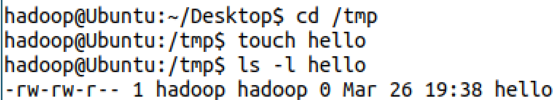



**chown**

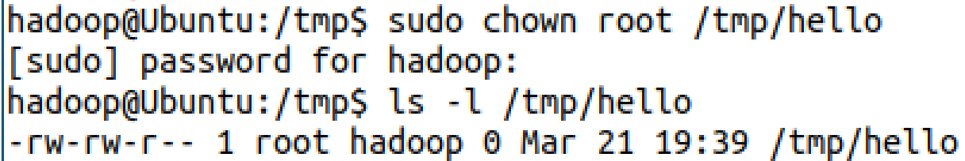

**find**



**tar**





**grep**

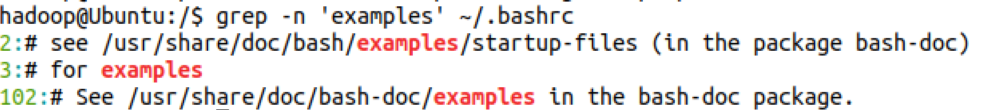

**Ssh登录**

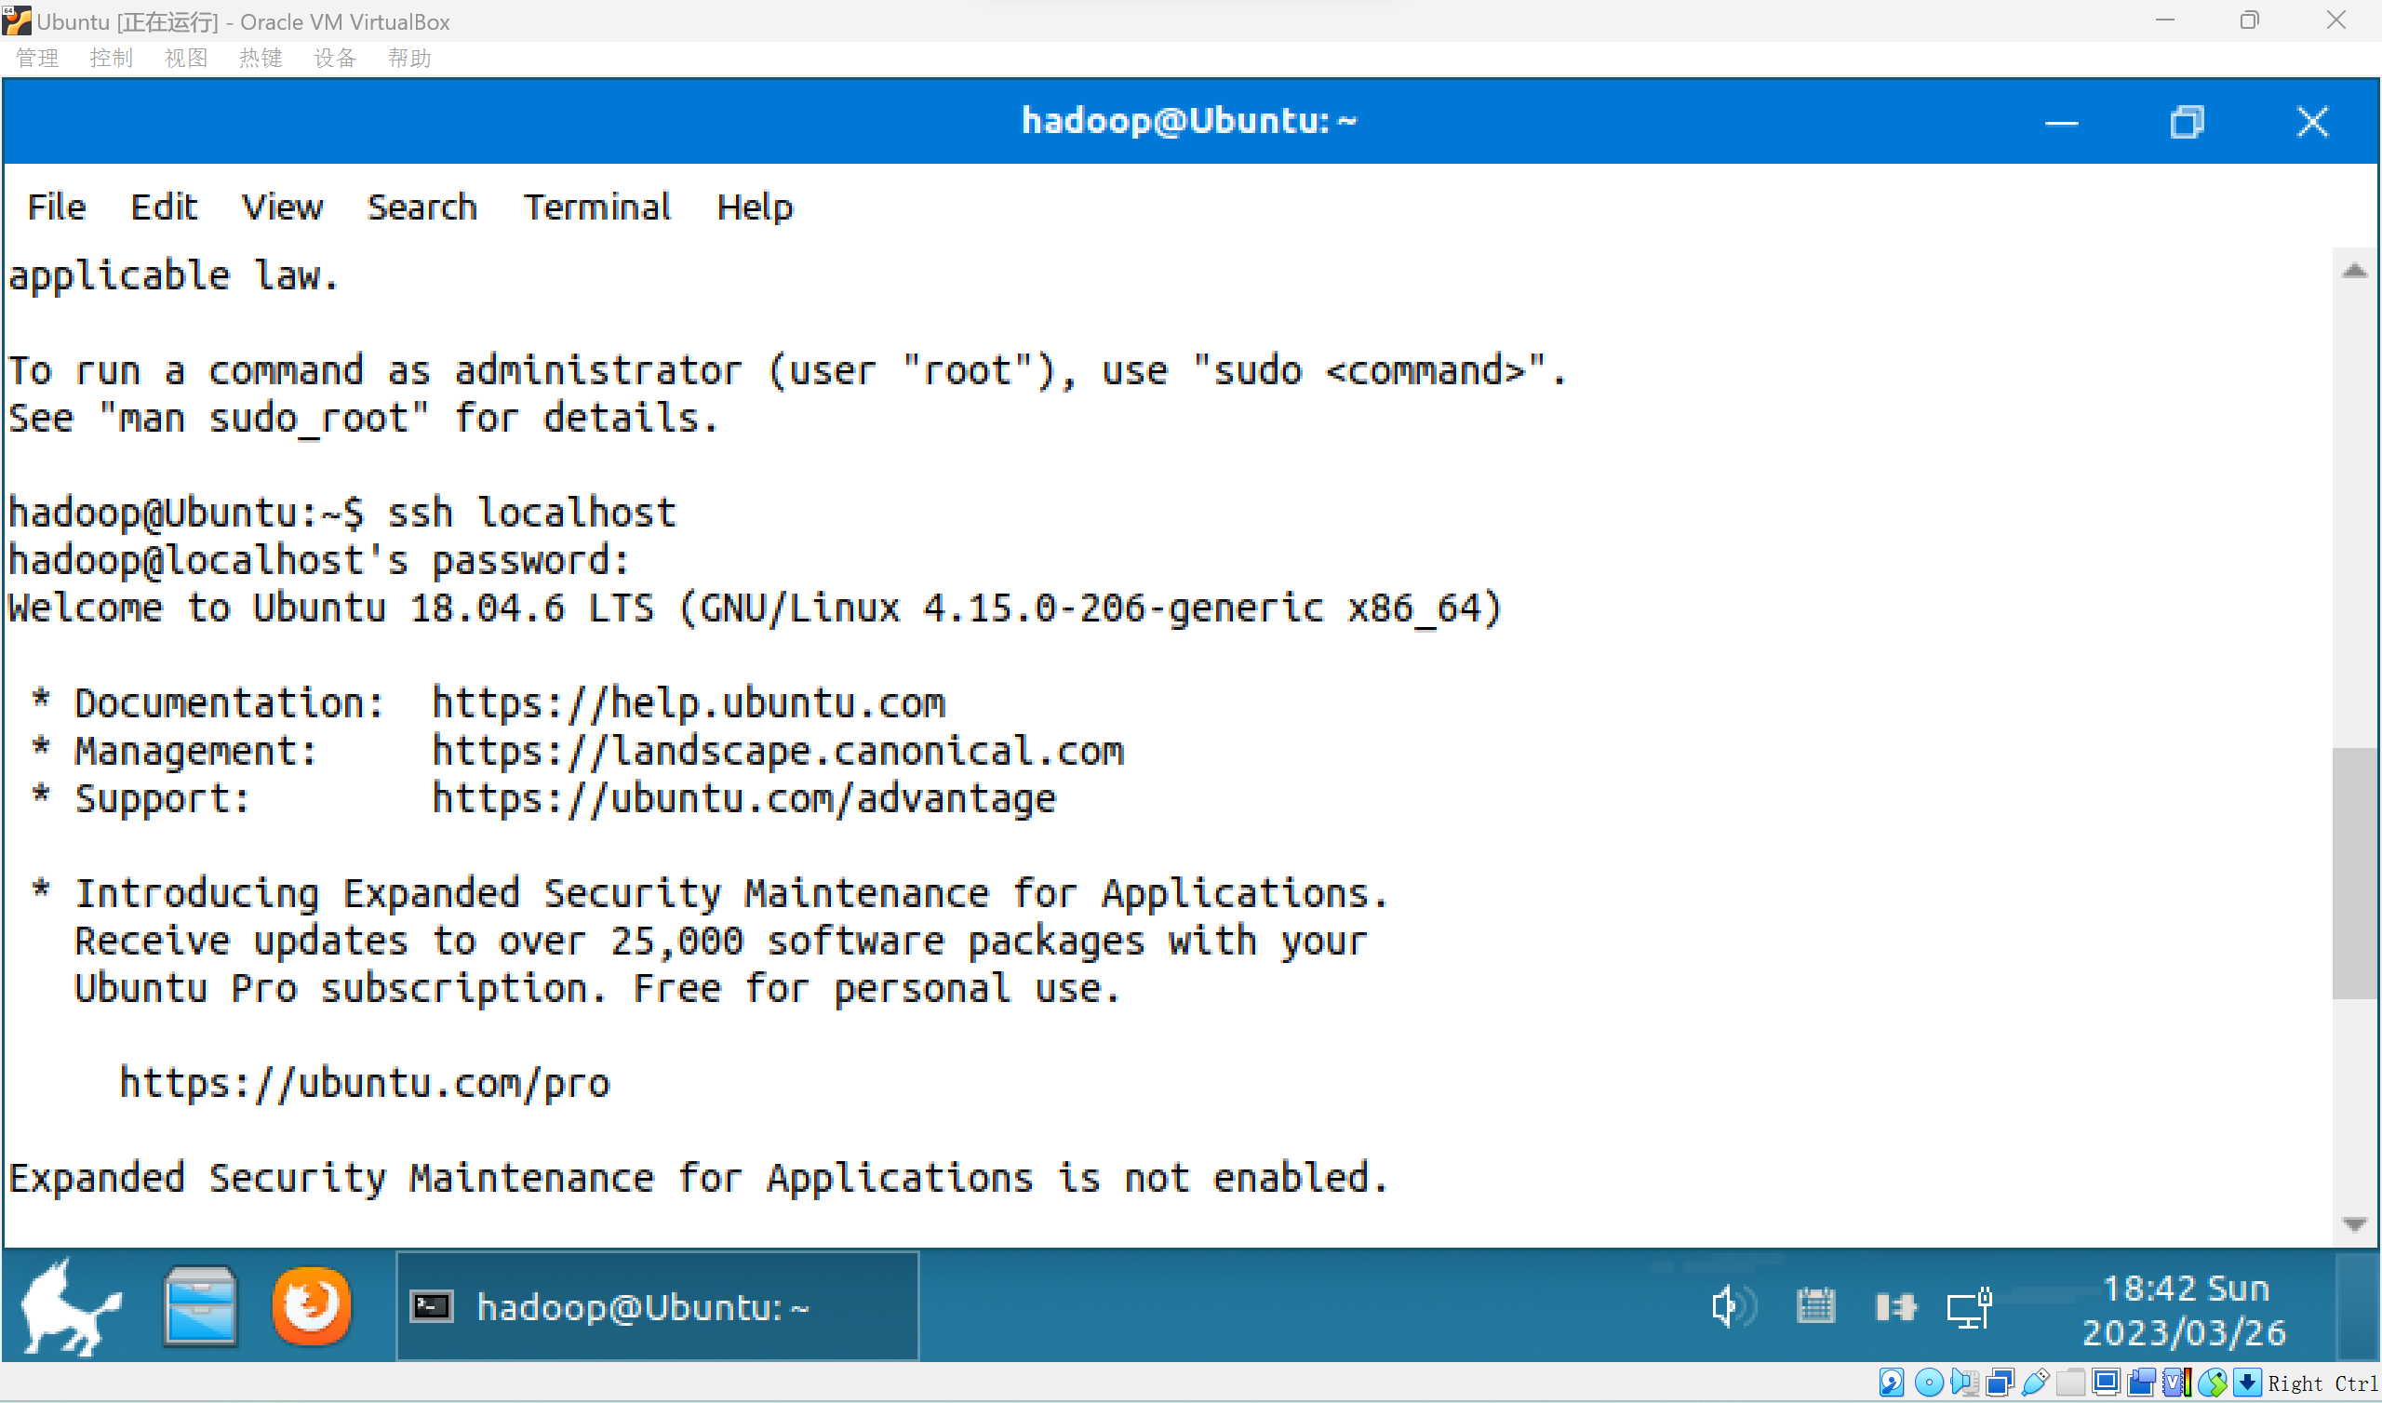

**Java的安装**

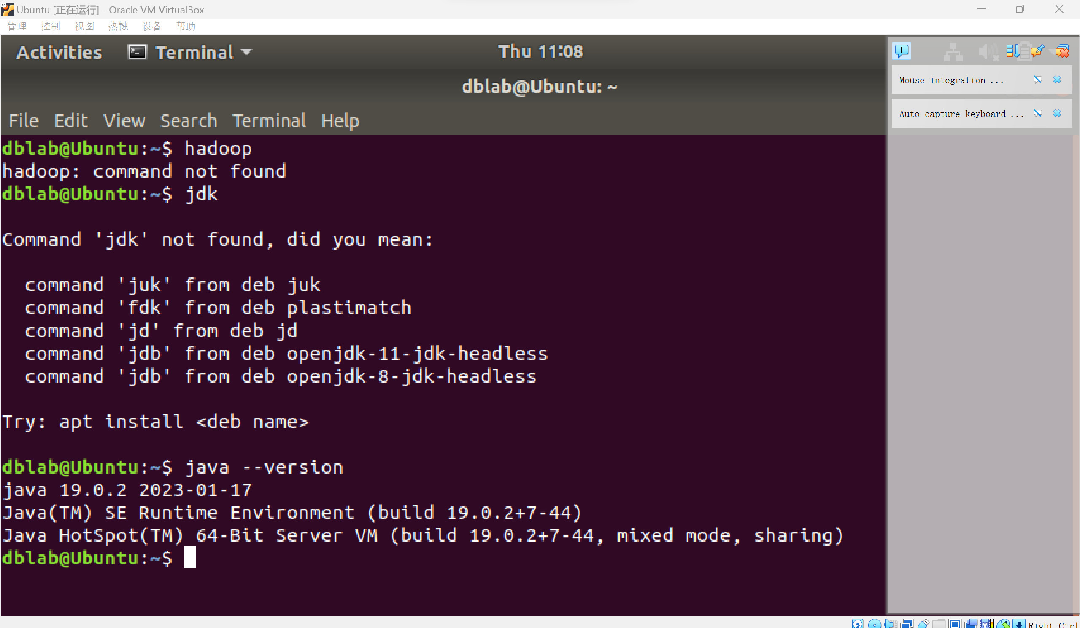

Hadoop的安装

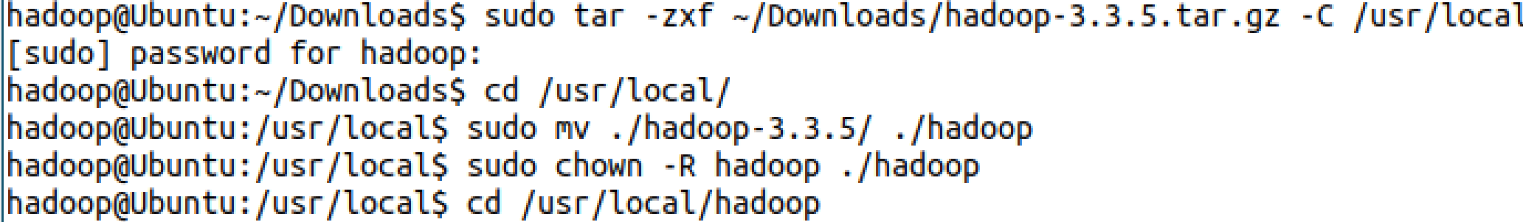

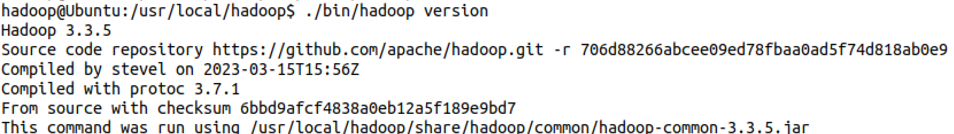

Hadoop安装成功。

伪分布式环境配置



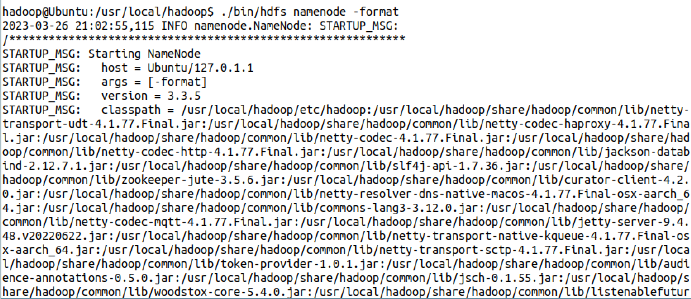

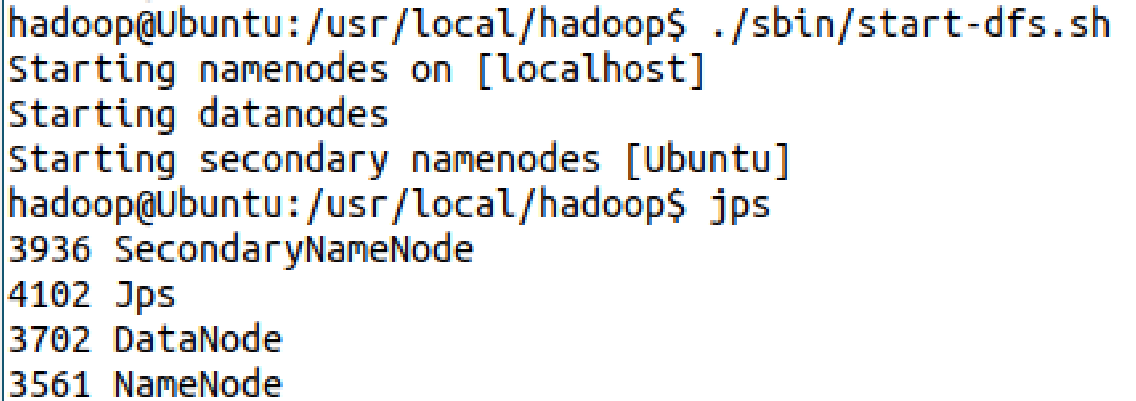

熟悉常用的hadoop操作



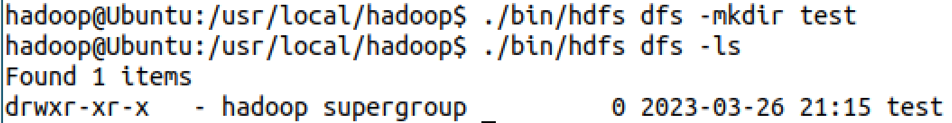

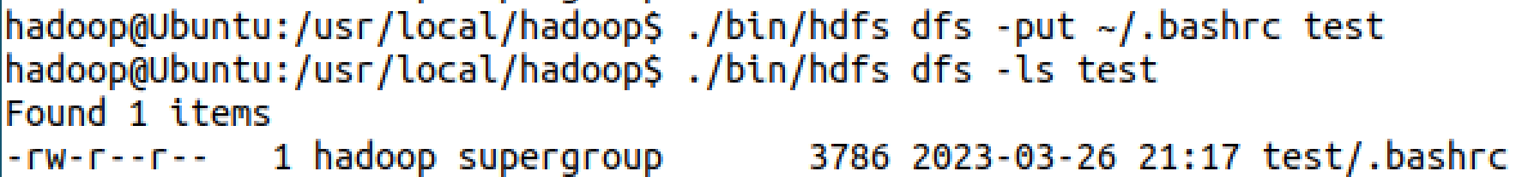



1. **思考讨论题或体会或对改进实验的建议**

可以使用docker简化操作。

1. **实验源代码**

cd /usr/local/Hadoop

cd /usr

ls -al

cd /tmp

mkdir a

ls -al

cd /tmp

rmdir -p a1/a2/a3/a4

ls -al

cd /tmp

mkdir test

sudo cp -r /tmp/test /usr